Datum: 25. 3. 2024

O B V E S T I L O

Spoštovani občanke in občani!

Obveščamo vas, da Odlok o načinu opravljanja obvezne lokalne gospodarske javne službe ravnanja s komunalnimi odpadki v Občini Veržej (Uradno glasilo slovenskih občin št. 45/2017) med drugim določa, da je

prepovedano sežiganje vseh vrst komunalnih odpadkov, vključno z vrtnimi odpadki iz gospodinjstev.

Globa za neupoštevanje predpisanega znaša 100 eur.
Pozivamo vas, da ne sežigate odpadkov, jih ne odlagate v naravo ter, da jih ne odlagate poleg ekoloških otokov.

Primeri nedovoljenega sežiganja odpadkov:

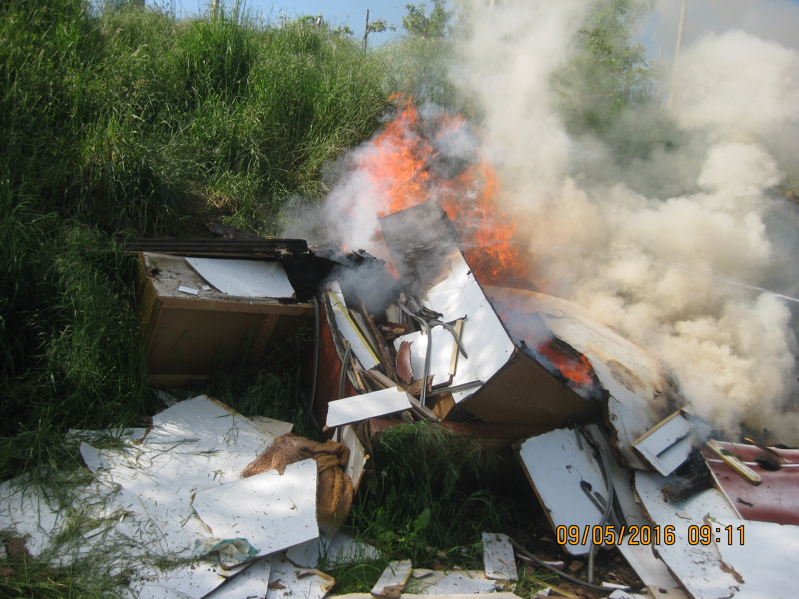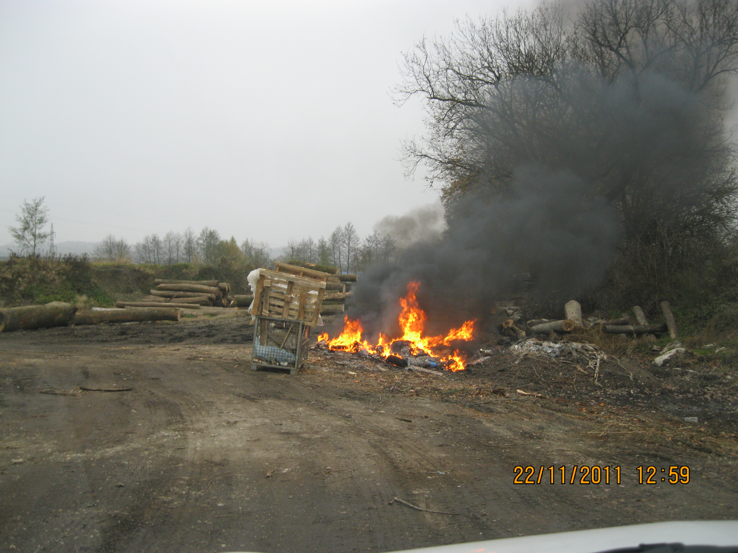

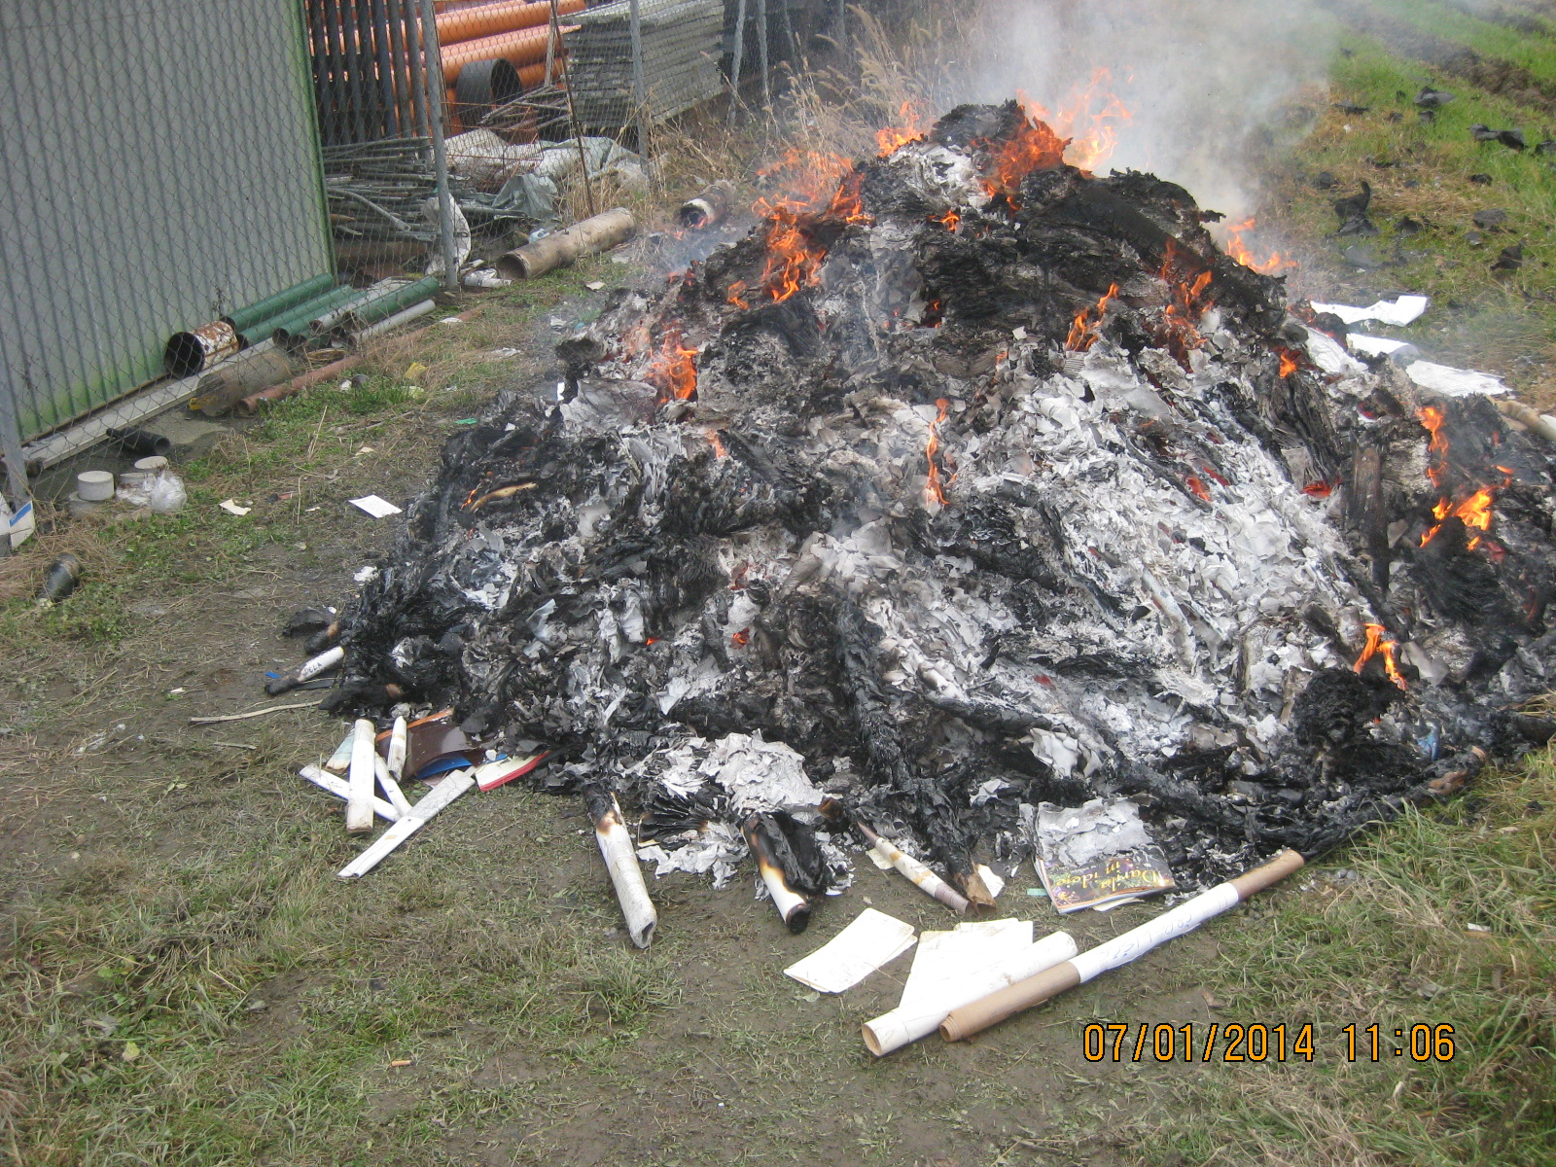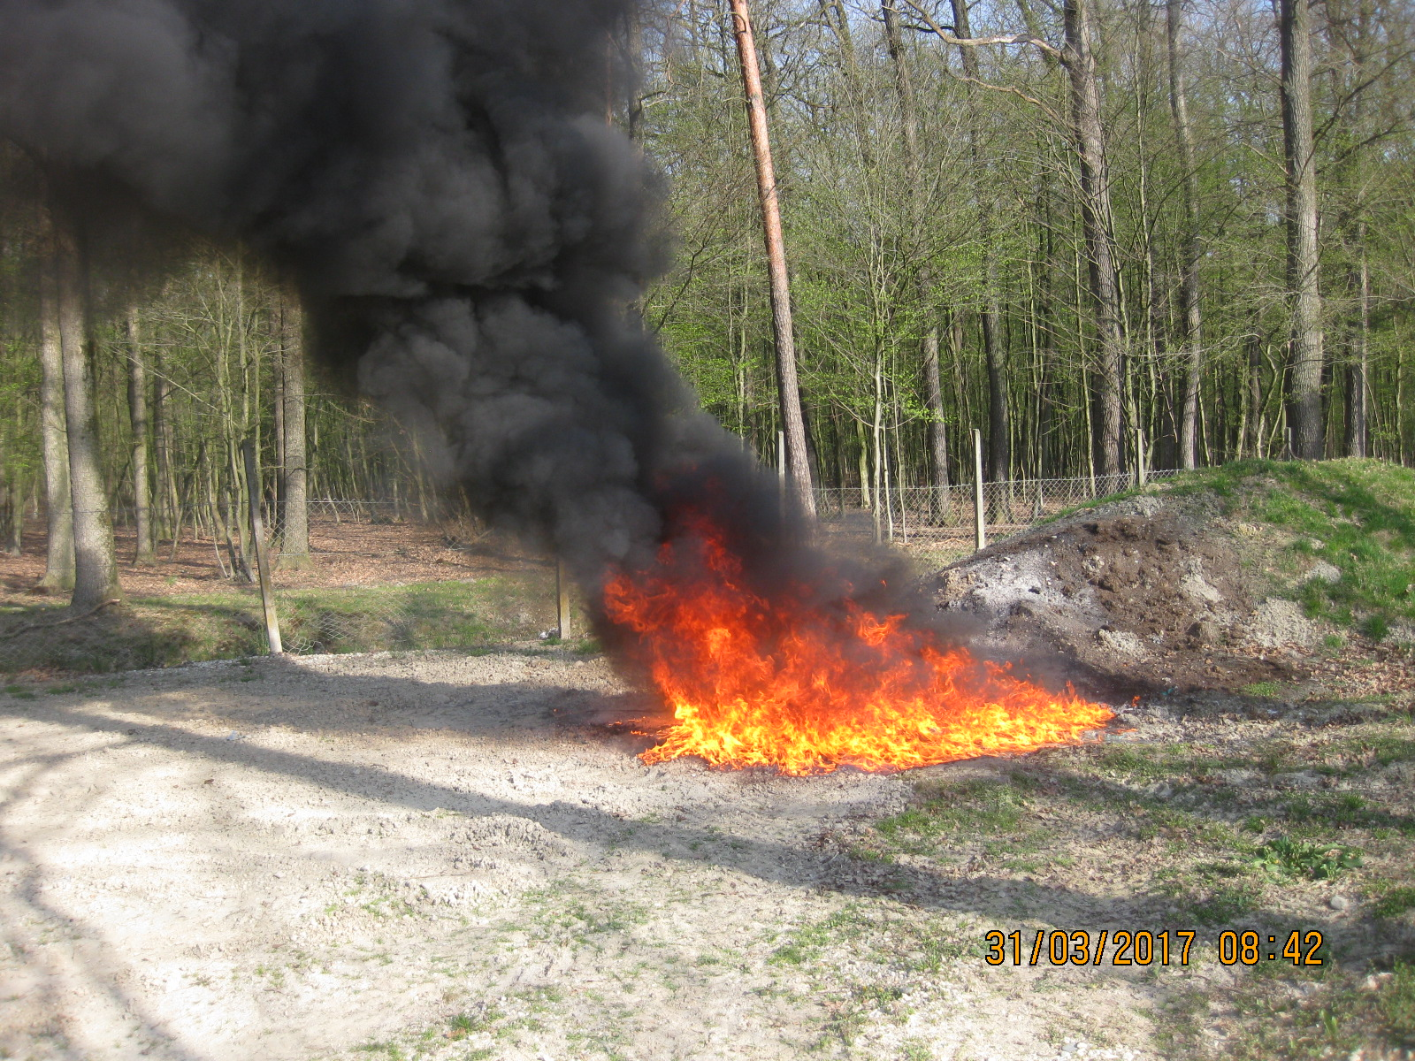

V kolikor imate kakršnokoli vprašanje, predlog, prijavo, se lahko kadarkoli obrnete na Medobčinski inšpektorat in redarstvo na št. 584 90 62.

